**KOCAELİ ÜNİVERSİTESİ**

**TEKNOLOJİ FAKÜLTESİ**

**BİLİŞİM SİSTEMLERİ MÜHENDİSLİĞİ**

**PROJE**

**WEB PROGRAMLAMA**

**Uğur Mamak 161307036**

**KOCAELİ 2019**

**İÇİNDEKİLER**

İÇİNDEKİLER i

ŞEKİLLER DİZİNİ ii

KISALTMALAR iii

ÖZET iv

ABSTRACT v

GİRİŞ 1

1.GENEL BİLGİLER 2

1.1. Sunucu Taraflı 2

1.2. İstemci Taraflı 2

1.3. PHP Nedir? 3

1.3.1. PHP’nin avantajları nelerdir? 3

1.4. MySQL Nedir? 4

1.5. Laravel Nedir? 4

2.PROJENİN EKRAN GÖRÜNTÜLERİ ve İŞLEVLERİ 6

2.1. Siteme Giriş Ekranı 6

2.2. Sisteme Üye Olma Ekranı 6

2.3. Yazılan Dilek ve Şikayetler Ekranı 7

2.4. Duyuru Ekleme Ekranı 7

2.5. Kişisel Bilgiler Ekranı 7

2.6 Duyurular Ekranı 8

2.7. Dilek ve Şikayet Ekleme Ekranı 8

2.8. Hesap Takip Ekranı 9

2.9. Projenin Akış Şeması 9

2.10. Veri Tabanı Diyagramları 10

KAYNAKLAR 11

**ŞEKİLLER DİZİNİ**

Şekil 2.1. Siteme Giriş Ekranı 6

Şekil 2.2. Sisteme Üye Olma Ekranı 6

Şekil 2.3. Yazılan Dilek ve Şikayetler Ekranı 7

Şekil 2.4. Duyuru Ekleme Ekranı 7

Şekil 2.5. Kişisel Bilgiler Ekranı 7

Şekil 2.6 Duyurular Ekranı 8

Şekil 2.7. Dilek ve Şikayet Ekleme Ekranı 8

Şekil 2.8. Hesap Takip Ekranı 9

Şekil 2.9. Projenin Akış Şeması 9

Şekil 2.10. Veri Tabanı Diyagramları 10

**Kısaltmalar**

MySQL : My Structured Query Language’dir.(yapısal sorgu dili)

MVC :Model View Controller (Model Görünüm Kontroller)

OOP :Object Oriented Programming(Nesne Yönelimli Programlama)

PHP : Hypertext Preprocessor (Köprü Metni Ön İşlemcisi)

**ÖZET**

Web Programlama, temel ve basit anlamıyla bir web sitesi oluşturmak için yazılan kaynak koddur. PHP Web Tabanlı, nesne yönelimli bir programlama dilidir. Eskiden Personal Home Page (PHP) yani ‘Kişisel Anasayfa’ iken şimdilerde PHP: Hypertext Preprocessor olarak kullanıma devam edilmektedir. MySQL, Windows, Unix ve OS/2 gibi sistemlerde kullanılan açık kaynak kodlu bir veritabanı sistemidir. Kullanıcıların ücretsiz şekilde faydalanabileceği bu sistemi ticari amaçlar için kullanmak isteyenler ise belirli bir ücret karşılığında hizmetten yararlanabiliyorlar. Laravel, PHP için MVC kodlama şablonuyla bir web uygulama geliştirme framework’üdür. Laravel kendisini, web sanatçıları için PHP framework’ü sloganıyla öne çıkarır. Laravel ile küçük web uygulamalarından büyük kurumsal projelere kadar her türlü web uygulamaları geliştirebilirsiniz. Projede yukarıda anlatılan yapılan kullanılarak Iğdır belediyesinin arka plan kısımı yapılmıştır.

**Anahtar Kelimeler**: Laravel, MVC, MySQL, PHP, Web

**ABSTRACT**

Web Programming is a simple and simple source code created for a website website. PHP is a Web-based, object-oriented programming language. While Personal Home Page (PHP) was formerly Pre Personal Home Hyp, PHP is currently being used as a Hypertext Preprocessor. It is an open source database system used in systems such as MySQL, Windows, Unix and OS / 2. Those who want to use this system for commercial purposes can benefit from the service for a certain fee.   
Laravel is a web application development framework with MVC coding template for PHP. Laravel stands out with the slogan for web artists, the PHP framework. With Laravel, you can develop all kinds of web applications from small web applications to large enterprise projects.   
The background section of the Municipality of Iğdır has been constructed by using the project described above.

**Keywords:** Laravel, MVC, MySQL, PHP, Web

**GİRİŞ**

Projede laravel framework’ü kullanılarak 2018-2019 güz döneminde web tasarım dersinde yapılmış olan ığdır belediyesinin web sayfasının back-end yani arka planda çalışan işlemlerini içermektedir. Bunlar sisteme üye olma, duyuru ekleme, dilek şikayet yazma, listeleme admin ve kullanıcı işlemleri gibi işlemleri içermektedir.

Laravel ihtiyaç duyulan, gelişmiş bir çok özellik ve yapıyı üzerinde barındıran, PHP ve OOP tüm nimetlerinden yararlanan, web uygulamaları geliştirmeyi sağlayan açık kaynak PHP framework’ tür.[1]

Laravel en küçük uygulamadan oldukça geniş projelere kadar yazılım yapabileceğiniz MVC yapısına sahip açık kaynak kodlu PHP framework’üdür. 2015 ve 2016 yıllarında sitepoint tarafından yapılan en popüler framework anketinde üst üste iki sene liderliği göğüsledi. Github üzerinde en çok takip edilen PHP projesidir. Web sanatçılarının PHP frameworkü sloganını hakkını sonuna kadar vermektedir.[2]

**1.GENEL BİLGİLER**

Web Programlama, temel ve basit anlamıyla bir web sitesi oluşturmak için yazılan kaynak koddur.  
Şuan bulunduğunuz bu blog, sosyal medyada arkadaşlarınıza like attığınız facebook, twitter (her ne kadar günümüzde mobil appleri olsa da ), alışveriş yaptığınız e-ticaret siteleri hep web programlamanın eseridir. Web Programlama temelde 2 ye ayrılır. İstemci ( Front-End) ve Sunucu (Back-End)  taraflı programlamadır.

**1.1Sunucu Taraflı**

Adından da anlaşılacağı gibi sunucu ile web sitesi arasındaki iletişimi sağlar. Ağırlıklı olarak veri tabanı işlemleri; üye kayıdı, üye girişi,  veri giriş-çıkışı gibi işlemlerdir. Kullanılabilecek programlama dilleri: PHP, ASP.Net

**1.2 İstemci Taraflı**

Kullanıcıya gösterilen ve kullanıcıyla etkileşime girilmesi sağlanır. Etkileşim dediğimiz olaya değinirsek kullanıcının yazılara yorum yapması, resmin üzerine geldiğinizde büyümesi, kullanıcının girdiği verilerle işlemlerin yapılması gibi olaylardır. Kullanılabilecek tek bir programlama dili vardır “javascript”. JQuery, Ajax, Angular JS var desekte aslında bunların hepsi bir javascript kütüphanesidir. [3]. Web Programlama, çeşitli web programlama dilleriyle web sitesi scriptlerinin yazılması ve bunların geliştirilmesidir. Günümüzdeki bir çok programlama dili ayreten web site kodlamalarında kullanılmaktadır.[4]

**1.3 PHP Nedir?**

PHP Web Tabanlı, nesne yönelimli bir programlama dilidir. Eskiden Personal Home Page (PHP) yani ‘Kişisel Anasayfa’ iken şimdilerde PHP: Hypertext Preprocessor olarak kullanıma devam edilmektedir. PHP, dinamik, kendi kendine yönetilebilir web siteleri yapılmasını sağlar. İlk olarak 1995te aslen Danimarkalı ancak Kanada’da yaşayan bir yazılımcı Rasmus Lerdorf tarafından yaratılan PHP'nin geliştirilmesi bugün PHP topluluğu tarafından sürdürülmektedir[5].

PHP gibi bir web tabanlı programlama dili ile ve hızla geliştirilen web browser(tarayıcı, google chrome, Internet Explorer, mozilla firefox, opera vb..) sayesinde artık hayal edebildiğimiz herşeyi yapabiliriz. PHP ile basit bir blog sitesinden tutun da, Arama motoru, Facebook, Twitter, Wordpress, Joomla ve online oyunlar gibi geliştirilen ve sürekli gelişime devam edebilen web siteleri yapabilmek mümkündür.

PHP'nin en güçlü ve en çok üstünde durulan özelliklerinden biri, sahip olduğu geniş ve gelişmiş veri tabanı desteğidir. Veri tabanlarına özgü eklentilerden birini (örn. mysql) kullanarak veya PDO gibi bir soyutlama katmanı kullanarak PHP ile veri tabanı bağlantılı site sayfaları oluşturmak ya da ODBC eklentisi üzerinden bu standardı destekleyen bir bağlantı açmak son derece basittir. Diğer veri tabanları için cURL eklentisi veya soketler (CouchDB gibi) kullanılabilir. Ufak yönetilebilir web siteleri için ise en sağlıklısı ‘MYSQL’ veri tabanıdır. Bir kaç PHP komutu ve fonksiyonları ile hızlı bağlantı sağlanılabilir. Database kurgusu ve yapısı doğru hazırlandığı sürece gayet hızlı, verimli sonuçlar verir. MySQL'de temel (ve genel) olarak yaptığımız işlemler bir tabloya veri eklemek, bu verileri çekmek, güncellemek ve silmektir[5].

**1.3.1 PHP’nin Avantajları Nelerdir?**

* Php açık kaynak kodlu bir programlama dili olduğu için gelişimine herkes katkıda bulunur ve sürekli gelişir.
* PHP aslında linux tabanlıdır. Ancak sanal sunucu sayesinde tüm sunucularda sorunsuz çalışır.
* Herkes tarafından geliştirilip ve destek verildiği için kaynak sıkıntısı çekmezsiniz.
* Facebook, google, instagram, twitter gibi ünlü internet şirketlerinin API destekleri sayesinde kendi bilgilerini kullanmana olanak sağlar.
* Github sayesinde bir çok geliştirici ile birlikte yeni ve büyük projeler geliştirebilir. Geliştirmek istediğiniz projeye örnek projeler bulup yeni fikirler edinilebilir.
* Composer, php için bağımlılık yönetim aracıdır. Projeleriniz de ihtiyaç duyduğunuz kütüphaneleri ve sınıfları sizin için kurmanızı sağlar. Composerda veriler json olarak saklanır ve paketleri oluşturulması json olarak sağlanır. Composer sayesin tüm paketler ve sınıflar kolayca otomatik yüklenir[5].

**1.4. MySQL Nedir?**

MySQL, Windows, Unix ve OS/2 gibi sistemlerde kullanılan açık kaynak kodlu bir veri tabanı sistemidir. Kullanıcıların ücretsiz şekilde faydalanabileceği bu sistemi ticari amaçlar için kullanmak isteyenler ise belirli bir ücret karşılığında hizmetten yararlanabiliyorlar[6].

Güçlü ve çok hızlı bir veri tabanı sunucusudur. Birçok programlama dilini destekler ve birden fazla kullanıcı ile birlikte kullanılabilir[7].

**1.5 Laravel Nedir?**

Laravel en küçük uygulamadan oldukça geniş projelere kadar yazılım yapabileceğiniz MVC yapısına sahip açık kaynak kodlu PHP framework’üdür[8].

Laravel yapısı oldukça basit ve kolaydır. Kısa bir süre içinde öğrenilerek projelerinizi geliştirebilirsiniz. Bağımlılık yöneticisi olarak composer kullanması sebebiyle çakışma olmadan gerekli bileşenleri projenize ekleyebilirsiniz. İçinde hazır bulunan auth mekanizması ile kullanıcı sistemi olan hatta çoklu giriş (müşteri , firma , admin) gibi yapılara kadar destek vermektedir. OOP yapısına uygun olması sebebiyle projenize belli bir zaman sonra bile dönseniz kolay bir şekilde geliştirmeye devam edebilirsiniz. [8].

**2.PROJENİN EKRAN GÖRÜNTÜLERİ VE İŞLEVLERİ**

**2.1 Sisteme Giriş Ekranı**

Sistemde kayıtlı olan kullanıcılar sisteme giriş yapmak için şekil 2.1.’deki sayfaya girerek sisteme girebilirler.

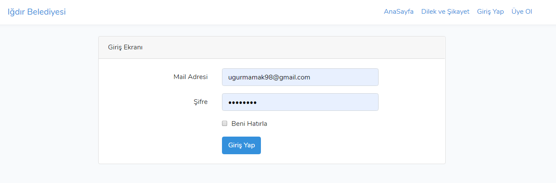

Şekil 2.1. Sisteme giriş ekranının gösterimi

**2.2. Sisteme Üye Olma Ekranı**

Kullanıcı sisteme üye olmak isterse Şekil 2.2.’deki sayfaya girerek sisteme üye olabilir.

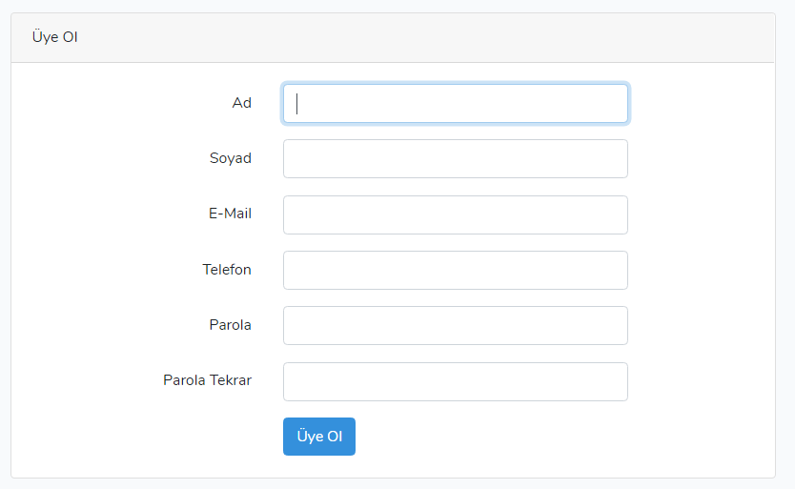

Şekil 2.2. Sisteme üye olma ekranının gösterimi

**2.3 Yazılan Dilek ve Şikayetler Ekranı**

Admin olarak sisteme giren kullanıcılar giriş yaptığı zaman karşısına şekil 2.3.’deki ekran karşısına çıkacaktır. Bu ekranda sisteme üye olan ve ziyaretçi olan kullanıcıların dilek, şikayet ve yazdığı önerileri görebilecek.

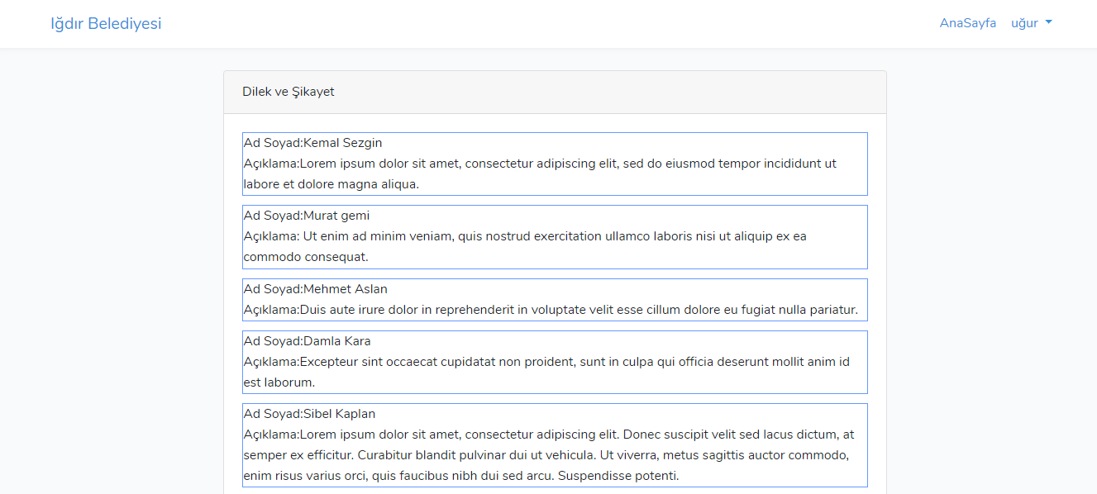

Şekil 2.3. Dilek ve şikayetlerinin listelendiği ekran

**2.4. Duyuru Ekleme Ekranı**

Sisteme admin olarak giren kullanıcılar sisteme üye olan kullanıcıların haberdar olması gereken haberleri sisteme kayıt etmesi için şekil 2.4.’deki ekranı kullanır.

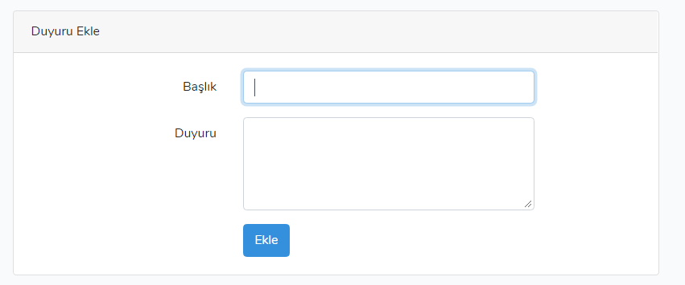

Şekil 2.4. Duyuru ekleme sayfasının gösterimi

**2.5 Kişisel Bilgiler Ekranı**

Sistemde kayıtlı olan kullanıcılar şekil 2.5.’deki ekranda isterse kişisel bilgilerini veya parolalarını güncelleyebilir.

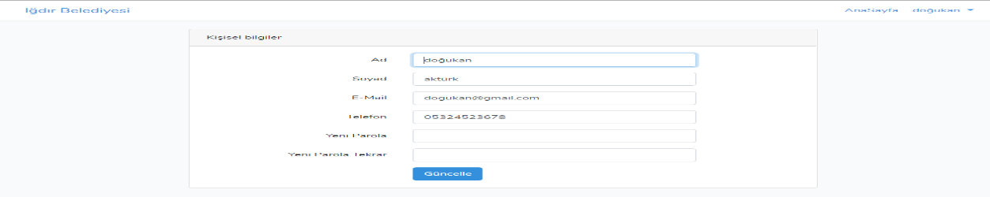

Şekil 2.5. Kişisel bilgiler ekranı gösterimi

**2.6. Duyurular Ekranı**

Adminin sisteme eklemiş olduğu duyuruları üye olarak giriş yapan kullanıcılar şekil 2.6.’daki gibi bir ekran ile sistemdeki duyuruları görebilir.

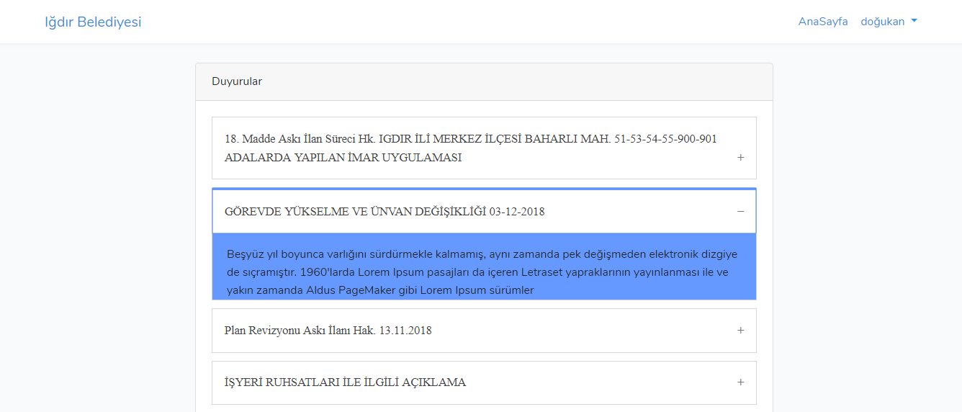

Şekil 2.6. Kayıtlı duyuruların listelenmesinin gösterimi

**2.7. Dilek ve Şikayet Ekleme Ekranı**

Sisteme üye olan veya ziyaretçi olarak siteye giren kullanıcılar şekil 2.7.’deki ekrandan önerilerini, şikayetlerini admine iletebilirler.

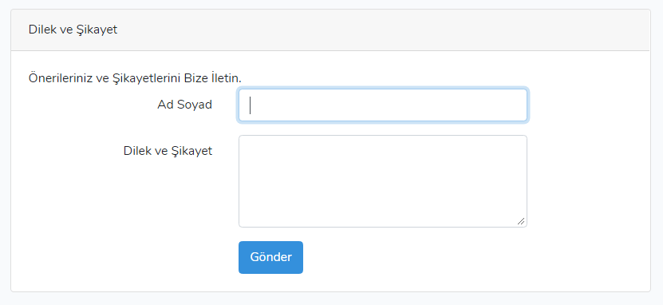

Şekil 2.7. Dilek ve şikayet yazma ekranı gösterimi

**2.8. Hesap Takip Ekranı**

Admin olan kullanıcılar sistemde üye olan kişilerin yetkilerini şekil 2.8.’deki ekrandan değiştirebilme yetkisine sahiptir. Dilerse üye olmuş olan kullanıcıyı admin olarak değiştirebilir.

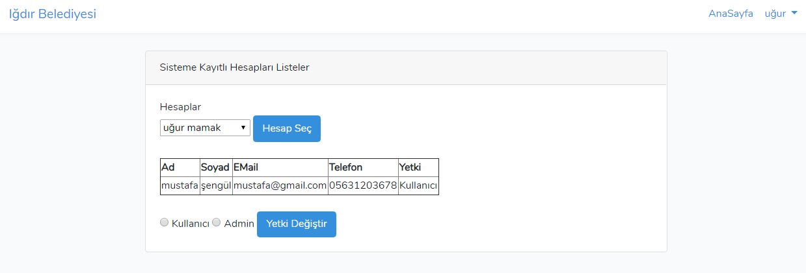

Şekil 2.8. Hesap takip ekranı gösterimi

**2.9 Projenin Akış Şeması**

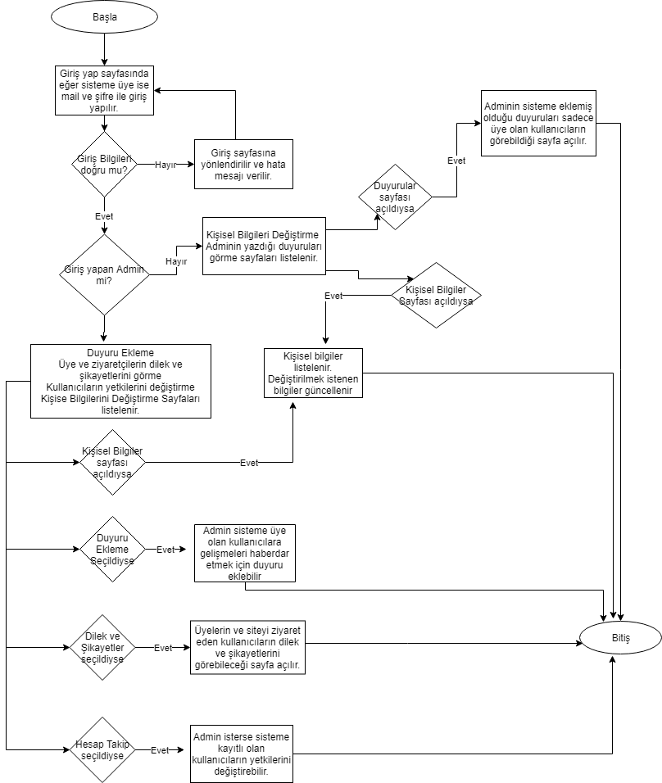

Şekil 2.9. Projenin akış şeması gösterimi

**2.10 Veri Tabanı Diyagramı**

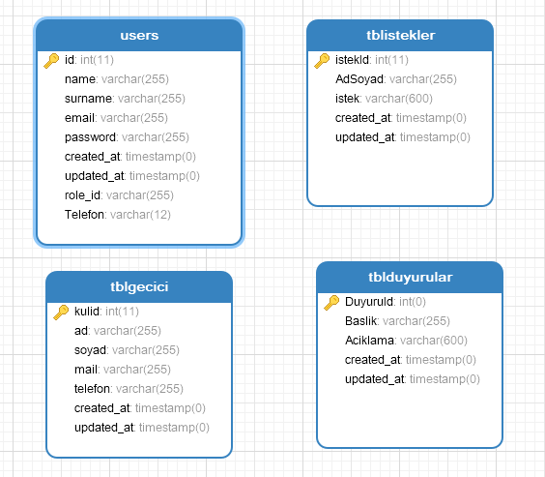

Şekil 2.10 Veri tabanı diyagramı gösterimi

Users tablosunda sisteme kayıtlı olan kullanıcılar ve adminlerin mail, şifre, telefon gibi bilgileri tutuluyor.

tblistekler tablosunda site hakkında önerisi, şikayeti ve bir isteği olan kişinin admine yazdığı bilgiler tutuluyor.

tblgecici tablosunda admin, yetkisini değiştirmek istediği kişiyi seçtiği zaman seçilen kişinin bilgileri geçici olarak tblgecici tablosunda tutuluyor, yetki değiştirildiği zaman tblgecici de ki kayıt siliniyor.

tblduyurular tablosunda admin sistemden duyuruları eklediği zaman bu tabloda kayıt ediliyor. Bu tabloda ki bilgileri sisteme üye olan kişiler giriş yaptığı zaman görebiliyor.

**KAYNAKLAR**

[1] <https://www.sinaneldem.com.tr/laravel-framework-nedir-ve-ozellikleri-nelerdir> (18.05.2019 00.06)

[2] <https://www.mediaclick.com.tr/blog/laravel-nedir> (18.05.2019 00.11)

[3] <https://www.damlakayali.net/web-programlama-nedir-nerden-baslamaliyim/> (18.05.2019 11:25)

[4] <https://teknopatik.com/yazlim/web-programlama-nedir/> (18.05.2019 00.21)

[5] <https://www.mediaclick.com.tr/blog/php-nedir> (18.05.2019 11:44)

[6] <https://www.mediaclick.com.tr/blog/mysql-nedir> (18.05.2019 12:05)

[7] <https://www.guraysuerdem.com/mysql-nedir-ne-ise-yarar/> (18.05.2019 12:21)

[8] <https://www.mediaclick.com.tr/blog/laravel-nedir> (18.05.2019 12:26)